

**T.C**  
**İSTANBUL GELİŞİM ÜNİVERSİTESİ  
MESLEK YÜKSEK OKULU  
BİLGİSAYAR PROGRAMCILIĞI BÖLÜMÜ  
NORMAL ÖĞRETİM**

**2022-2023 GÜZ DÖNEMİ**

**FİNAL ÖDEVİ**

**VERİ TABANI UYGULAMALARI DERSİ**

**KONU: KURUYEMİŞ VERİTABANI  
  
  
  
HAZIRLAYAN:  
SERKAN ABALI  
210111361  
  
  
DANIŞMAN  
Öğretim Üyesi: NAZMİYE İNAM**

**İSTANBUL 2023**

**ÖDEV TANITIM FORMU**

**YAZAR ADI SOYADI** : Serkan Abalı

**GRUP NO** : 3

**GRUP ÜYELERİ** : Adem Arda Akkaya

Bilal İvaklı

Serhat Kılıç

Serkan Abalı

**ÖDEVİN DİLİ** : Türkçe

**ÖDEVİN ADI** : Stok, müşteri, sipariş, kasiyer, kurye, ödeme takibi yapılan bir kuruyemişçi ve tedarik ağının veritabanı.

**BÖLÜM** : Bilgisayar Programcılığı

**ÖDEVİN TÜRÜ** : Final

**ÖDEVİN TES. TARİHİ** : 06.01.2023

**SAYFA SAYISI** : 17

**ÖDEV DANIŞMANI** : Öğr. Gör. Nazmiye İNAM

**BEYAN**

Bu ödevin/projenin hazırlanmasında bilimsel ahlak kurallarına uyulduğu, başkalarının ederlerinden yararlanılması durumunda bilimsel normlara uygun olarak atıfta bulunulduğu, kullanılan verilerde herhangi tahrifat yapılmadığını, ödevin/projenin herhangi bir kısmının bu üniversite veya başka bir üniversitedeki başka bir ödev/proje olarak sunulmadığını beyan eder, aksi durumda karşılaşacağım cezai ve/veya hukuki durumu kabul eder; ayrıca üniversitenin ilgili yasa, yönerge ve metinlerini okuduğumu beyan ederim.

06.01.2023

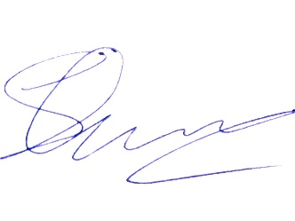Serkan ABALI

**KABUL VE ONAY SAYFASI**

Sırasıyla **210111235, 210111259, 200111123, 210111361** numaralı **Adem Arda Akkaya, Bilal İvaklı,** **Serhat Kılıç** ve **Serkan Abalı**’nın **Kuruyemiş Veritabanı** adlı çalışması, benim tarafımdan Final ödevi olarak kabul edilmiştir.

Nazmiye İnam

Öğretim Görevlisi

# **PROJE TASARISI**

Bir kuruyemiş veritabanı yapılmıştır. Bu veritabanında; stok, müşteri, sipariş, kasiyer ve kurye takibinin yapılması sağlanmıştır.

Projenin ilk aşamasında konu tasarlanmış ve bu tasarı varlık bağıntı çizeneği olarak görselleştirilmiştir. Oluşturulan çizenekte; türetilmiş, birden fazla değer alabilen, anahtar ve çekirdek nitelikler, zayıf varlık ve var olma bağıntıları ilişkilendirilmiştir. Oluşturulan varlıklar MSSQL Server uygulamasında tablo olarak, bu varlığa bağlı nitelikler ise sütun olarak oluşturulmuştur. Sütunların türü ve boş geçilip geçilememesi gibi özellikler eklenmiştir. Daha sonra bu tablolalara 10’ar veri girişi yapılıp diyagram oluşturulmuştur. Oluşturulan diyagramda birincil anahtarlar belirlenip bu anahtar niteliklerin silindiğinde başka niteliklerin silinip silinmemesi gibi diğer tablolarla ilişkisi oluşturulmuştur.

Ders boyunca görülen tüm sorgular query file adı altında yazılmış ve kontrol edilmiştir. Ödevin nihai aşamasında veritabanının export dosyası oluşturulmuştur.

# **İÇİNDEKİLER**

**SAYFA**

PROJE TASARISI 1

İÇİNDEKİLER 2

ÖNSÖZ 3

TABLO OLUŞTURMA 4

1. VERİ GİRİŞİ 4

2. SORGULAR 10

# **ÖNSÖZ**

Bu ödev her haftanın konuları işlendikten sonra yazılmıştır. Ödev yapım aşamasında iken bazı kısımlarda bilinmeyen ya da hiç kullanılmayan MSSQL uygulamasının özellikleri çeşitli kaynaklardan araştırılarak tekrardan düzenlenmiştir. Ödevin hazırlanması esnasında tüm konulardan ve öğrenilen yeni kavramlardan keyif aldığımı belirtmek isterim.

**Serkan Abalı**

# **TABLO OLUŞTURMA**

# **1. VERİ GİRİŞİ**

create database Kuruyemis

use Kuruyemis

create table Tedarikci (TedarikciID int not null, TedarikciAdi nchar(50), TedarikciAdres nchar(200))

create table Depo (DepoID int not null, DepoAdi nchar(50), DepoAdres nchar(200), TedarikciID int not null)

create table Stok (StokKodu int not null, MiktarKg int, DepoID int not null)

create table Tasit (TasitPlaka nchar(10) not null, TasitAdi nchar(20), TasitSegment nchar(3), TasitModel nchar(100) )

create table Motor (MotorPlaka nchar(10) not null)

create table Araba (ArabaPlaka nchar(10) not null)

create table Kasiyer (KasiyerID int not null, MusteriID int not null)

create table Kurye (KuryeID int not null, MotorPlaka nchar(10) not null, SiparisNo int not null)

create table Sofor (SoforID int not null, DepoID int not null, SubeID int not null, ArabaPlaka nchar(10) not null)

create table Calisanlar (CalisanlarID int not null, CalisanlarAdi nchar(50), CalisanlarTel bigint not null, Pozisyon nchar(50))

create table Siparis (SiparisNo int not null, SiparisAdres nchar(200), SiparisTutar smallmoney, SiparisTarih date, UrunID int not null)

create table Satis (SatisID int not null, SatisTarih date, SubeID int not null)

create table Urun (UrunID int not null, UrunAdi nchar(50), UrunFiyat smallmoney)

create table Sube (SubeID int not null, SubeAdi nchar(50), SubeAdres nchar(200), SoforID int not null, KasiyerID int not null)

create table Musteri (MusteriID int not null, MusteriAdi nchar(50), MusteriTel bigint not null, SiparisNo int not null)

--PRİMARY KEY--------------------------------------------------------

alter table Tedarikci Add Constraint PKTedarikci Primary Key(TedarikciID)

alter table Depo Add Constraint PKDepo Primary Key(DepoID)

alter table Stok Add Constraint PKStok Primary Key(StokKodu)

alter table Tasit Add Constraint PKTasit Primary Key(TasitPlaka)

alter table Motor Add Constraint PKMotor Primary Key(MotorPlaka)

alter table Araba Add Constraint PKAraba Primary Key(ArabaPlaka)

alter table Kasiyer Add Constraint PKKasiyer Primary Key(KasiyerID)

alter table Kurye Add Constraint PKKurye Primary Key(KuryeID)

alter table Sofor Add Constraint PKSofor Primary Key(SoforID)

alter table Calisanlar Add Constraint PKCalisanlar Primary Key(CalisanlarID)

alter table Siparis Add Constraint PKSiparis Primary Key(SiparisNo)

alter table Satis Add Constraint PKSatis Primary Key(SatisID)

alter table Urun Add Constraint PKUrun Primary Key(UrunID)

alter table Sube Add Constraint PKSube Primary Key(SubeID)

alter table Musteri Add Constraint PKMusteri Primary Key(MusteriID)

--FOREİGN KEY--------------------------------------------------------

alter table Depo add constraint FKDepo Foreign Key (TedarikciID) References Tedarikci (TedarikciID)

alter table Stok add constraint FKStokDepo Foreign Key (DepoID) References Depo (DepoID)

alter table Urun add constraint FKUrunStok Foreign Key (UrunID) References Stok (StokKodu)

alter table Sofor add constraint FKSoforDepo Foreign Key (DepoID) References Depo (DepoID)

alter table Sofor add constraint FKSoforSube Foreign Key (SubeID) References Sube (SubeID)

alter table Sofor add constraint FKSoforAraba Foreign Key (ArabaPlaka) References Araba (ArabaPlaka)

alter table Araba add constraint FKArabaTasit Foreign Key (ArabaPlaka) References Tasit (TasitPlaka)

alter table Motor add constraint FKMotorTasit Foreign Key (MotorPlaka) References Tasit (TasitPlaka)

alter table Kurye add constraint FKKuryeMotor Foreign Key (MotorPlaka) References Motor (MotorPlaka)

alter table Sofor add constraint FKSoforCalisan Foreign Key (SoforID) References Calisanlar (CalisanlarID)

alter table Kurye add constraint FKKuryeCalisan Foreign Key (KuryeID) References Calisanlar (CalisanlarID)

alter table Kasiyer add constraint FKKasiyerCalisan Foreign Key (KasiyerID) References Calisanlar (CalisanlarID)

alter table Siparis add constraint FKSiparisUrun Foreign Key (UrunID) References Urun (UrunID)

alter table Siparis add constraint FKSiparisSatis Foreign Key (SiparisNo) References Satis (SatisID)

alter table Kurye add constraint FKKuryeSiparis Foreign Key (SiparisNo) References Siparis (SiparisNo)

alter table Musteri add constraint FKMusteriSiparis Foreign Key (SiparisNo) References Siparis (SiparisNo)

alter table Kasiyer add constraint FKKasiyerMusteri Foreign Key (MusteriID) References Musteri (MusteriID)

alter table Satis add constraint FKSatisSube Foreign Key (SubeID) References Sube (SubeID)

alter table Sube add constraint FKSubeSofor Foreign Key (SoforID) References Sofor (SoforID)

alter table Sube add constraint FKSubeKasiyer Foreign Key (KasiyerID) References Kasiyer (KasiyerID)

--VERİ GİRİŞLERİ-----------------------------------------------------

--TEDARİKÇİ TABLOSU VERİ GİRİSİ (TedarikciID, TedarikciAdi, TedarikciAdres)

insert into Tedarikci values (1, 'Reekas Nuts Company', 'Kavak Yazisi,21, 14030, Merkez/ Bolu, Turkey')

insert into Tedarikci values (2, 'The Squirrel Brand Co', 'Hoşköy,19, 25360, Şenkaya/ Erzurum, Turkey')

insert into Tedarikci values (3, 'Tadım Kuruyemiş', 'Yalinli,23, 63500, Akçakale/ Şanliurfa, Turkey')

insert into Tedarikci values (4, 'Peyman Kuruyemiş', 'Dahalli,16, 37210, Merkez/ Kastamonu, Turkey')

insert into Tedarikci values (5, 'Hacıbaba Kuruyemiş', 'Bademli Köyü,28, 32502, Eğirdir/ Isparta, Turkey')

--DEPO TABLOSU VERİ GİRİSİ (DepoID, DepoAdi, DepoAdres, TedarikciID)

insert into Depo values (101, 'İstanbul Depo', 'Boyaci Köyü,22, 19702, Mecitözü/ İstanbul, Turkey', 1)

insert into Depo values (102, 'Ankara Depo', 'Sakizlar,10, 37752, Azdavay/ Ankara, Turkey', 3)

insert into Depo values (103, 'Bursa Depo', 'Görentepe,18, 21640, Silvan/ Bursa, Turkey', 3)

insert into Depo values (104, 'Antalya Depo', 'Mukamlar Köyü,9, 14902, Kaş/ Antalya, Turkey', 2)

insert into Depo values (105, 'İzmir Depo', 'Hicim Baba,35, 50000, Merkez/ İzmir, Turkey', 5)

insert into Depo values (106, 'Adana Depo', 'Kirkişla,10, 42850, Cihanbeyli/ Adana, Turkey', 4)

--STOK TABLOSU VERİ GİRİSİ (StokKodu, MiktarKg, DepoID)

insert into Stok values (120001, 10, 101)

insert into Stok values (120002, 20, 101)

insert into Stok values (120003, 30, 102)

insert into Stok values (120004, 40, 102)

insert into Stok values (120005, 10, 103)

insert into Stok values (120006, 60, 103)

insert into Stok values (120007, 40, 104)

insert into Stok values (120008, 100, 105)

insert into Stok values (120009, 40, 105)

insert into Stok values (120010, 30, 106)

--ÜRÜN TABLOSU VERİ GİRİSİ (UrunID, UrunAdi, UrunFiyat)

insert into Urun values (120001, 'Yer Fıstığı', 456.95)

insert into Urun values (120002, 'Antep Fıstığı', 335.90)

insert into Urun values (120003, 'Fındık', 747.05)

insert into Urun values (120004, 'Lokum', 306.05)

insert into Urun values (120005, 'Tuzlu Çekirdek', 497.50)

insert into Urun values (120006, 'Kavrulmuş Çekirdek', 560.95)

insert into Urun values (120007, 'Kaju Fıstığı', 116.85)

insert into Urun values (120008, 'Badem', 49.55)

insert into Urun values (120009, 'Vişne Kurusu', 345.95)

insert into Urun values (120010, 'Kurutulmuş İncir', 200.90)

--TAŞIT TABLOSU VERİ GİRİSİ (TasitPlaka, TasitAdi, TasitSegment, TasitModel)

insert into Tasit values ('34 H 324', 'Motor', 'A1', 'Bajaj Dominar D 250')

insert into Tasit values ('34 GA 474', 'Motor', 'A', 'Bajaj Pulsar NS 200 (Euro 4)')

insert into Tasit values ('34 FF 420', 'Motor', 'A', 'Kanuni Scooter Nev 50')

insert into Tasit values ('34 BV 697', 'Motor', 'A2', 'Mondial Rx3i Evo')

insert into Tasit values ('34 BM 2147', 'Motor', 'A1', 'ARORA MAX-T')

insert into Tasit values ('34 DEV 121', 'Motor', 'A1', 'HERO YENİ NESİL DASH 125')

insert into Tasit values ('34 NC 895', 'Motor', 'A', 'YUKİ HAMMER')

insert into Tasit values ('34 KL 164', 'Motor', 'A', 'Rks Rt 250 Enduro')

insert into Tasit values ('34 EC 1010', 'Motor', 'A', 'ARORA JAGUAR')

insert into Tasit values ('34 AE 4589', 'Motor', 'A1', 'Mondial 125 Drıft L Cbs')

insert into Tasit values ('34 F 432', 'Araba', 'B', 'Peugeot 308')

insert into Tasit values ('34 EA 747', 'Araba', 'D', 'Suzuki S-Cross')

insert into Tasit values ('34 KF 142', 'Araba', 'B', 'Citroen C5 Aircross')

insert into Tasit values ('34 V 769', 'Araba', 'C', 'Hyundai i20')

insert into Tasit values ('34 M 214', 'Araba', 'B', 'Kia Picanto')

insert into Tasit values ('34 EV 211', 'Araba', 'B', 'Iveco 70C50')

insert into Tasit values ('34 CM 958', 'Araba', 'C', 'Ford Trucks')

insert into Tasit values ('34 LK 416', 'Araba', 'C', 'Iveco C15')

insert into Tasit values ('34 VA 1011', 'Araba', 'D', 'Ford Tourneo')

insert into Tasit values ('34 GT 8945', 'Araba', 'B', 'Fiat Doblo Cargo')

--MOTOR TABLOSU VERİ GİRİSİ (MotorPlaka)

insert into Motor values ('34 H 324')

insert into Motor values ('34 GA 474')

insert into Motor values ('34 FF 420')

insert into Motor values ('34 BV 697')

insert into Motor values ('34 BM 2147')

insert into Motor values ('34 DEV 121')

insert into Motor values ('34 NC 895')

insert into Motor values ('34 KL 164')

insert into Motor values ('34 EC 1010')

insert into Motor values ('34 AE 4589')

--ARABA TABLOSU VERİ GİRİSİ (ArabaPlaka)

insert into Araba values ('34 F 432')

insert into Araba values ('34 EA 747')

insert into Araba values ('34 KF 142')

insert into Araba values ('34 V 769')

insert into Araba values ('34 M 214')

insert into Araba values ('34 EV 211')

insert into Araba values ('34 CM 958')

insert into Araba values ('34 LK 416')

insert into Araba values ('34 VA 1011')

insert into Araba values ('34 GT 8945')

--ÇALIŞANLAR TABLOSU VERİ GİRİSİ (CalisanlarID, CalisanlarAdi, CalisanlarTel, Pozisyon)

insert into Calisanlar values (1001001, 'HÜLYA ÖNAL', 05505107095, 'Kasiyer')

insert into Calisanlar values (1001002, 'ERHAN HÜSEYİN GÜNBEY', 05456885132, 'Kasiyer')

insert into Calisanlar values (1001003, 'ERCAN KARACAN', 05377655510, 'Kasiyer')

insert into Calisanlar values (1001004, 'SALMAN ÖNER', 05896661566, 'Kasiyer')

insert into Calisanlar values (1001005, 'ZEMZEM AKİ', 05051476151, 'Kasiyer')

insert into Calisanlar values (1001006, 'ÖZTAN OĞUZSOY', 05505107095, 'Kasiyer')

insert into Calisanlar values (1001007, 'İSMAİL PİRİM', 05512333334, 'Kasiyer')

insert into Calisanlar values (1001008, 'ELİFCAN ŞEKERLER', 05344478777, 'Kasiyer')

insert into Calisanlar values (1001009, 'ATA KASKALAN', 08502221222, 'Kasiyer')

insert into Calisanlar values (1001010, 'LAL TOKSARI', 05318549404, 'Kasiyer')

insert into Calisanlar values (1001101, 'NURHAN ÇİLOĞLU', 05505557096, 'Kurye')

insert into Calisanlar values (1001102, 'ŞUEDA KILBACAK', 05454565133, 'Kurye')

insert into Calisanlar values (1001103, 'OSMAN ERSEGUN AKSÖYEK', 05378455511, 'Kurye')

insert into Calisanlar values (1001104, 'EBUBEKİR ONUR YÜCETÜRK', 05896951566, 'Kurye')

insert into Calisanlar values (1001105, 'CUNDULLAH BAŞYİĞİT', 05053216151, 'Kurye')

insert into Calisanlar values (1001106, 'TAHACAN BÜYÜKTAŞ', 05504887096, 'Kurye')

insert into Calisanlar values (1001107, 'VELAT KAYAN', 05510103335, 'Kurye')

insert into Calisanlar values (1001108, 'NEJDET ARIKBOĞA', 05349988778, 'Kurye')

insert into Calisanlar values (1001109, 'RAŞAN ŞEN TANRIKULU', 05507351223, 'Kurye')

insert into Calisanlar values (1001110, 'RESUL SINICI', 05311959405, 'Kurye')

insert into Calisanlar values (1001201, 'ESMERALDA AY GÜNEY', 05505107097, 'Sofor')

insert into Calisanlar values (1001202, 'ESRA NUR SEYMEN', 05454105134, 'Sofor')

insert into Calisanlar values (1001203, 'ŞİFA MADAK', 05378410512, 'Sofor')

insert into Calisanlar values (1001204, 'FATMA DUYGU KAVAK', 05896900567, 'Sofor')

insert into Calisanlar values (1001205, 'SEYFİ CEM YEŞİLDAĞER', 05053200152, 'Sofor')

insert into Calisanlar values (1001206, 'FARUK KUŞTİMUR', 05504800097, 'Sofor')

insert into Calisanlar values (1001207, 'GÜLİSTAN AKSÖZ', 05510199336, 'Sofor')

insert into Calisanlar values (1001208, 'NAFİYE ÖKSÜZOĞLU', 05349988779, 'Sofor')

insert into Calisanlar values (1001209, 'ÖZGÜR SİNAN KHALİL', 05507377224, 'Sofor')

insert into Calisanlar values (1001210, 'SAİD ÖNAL', 05311955406, 'Sofor')

--KASİYER TABLOSU VERİ GİRİSİ (KasiyerID, MusteriID)

insert into Kasiyer values (1001001, 10000001)

insert into Kasiyer values (1001002, 10000001)

insert into Kasiyer values (1001003, 10000002)

insert into Kasiyer values (1001004, 10000002)

insert into Kasiyer values (1001005, 10000003)

insert into Kasiyer values (1001006, 10000003)

insert into Kasiyer values (1001007, 10000004)

insert into Kasiyer values (1001008, 10000004)

insert into Kasiyer values (1001009, 10000005)

insert into Kasiyer values (1001010, 10000005)

--KURYE TABLOSU VERİ GİRİSİ (KuryeID, MotorPlaka, SiparisNo)

insert into Kurye values (1001101, '34 H 324', 42480)

insert into Kurye values (1001102, '34 GA 474', 32176)

insert into Kurye values (1001103, '34 FF 420', 51220)

insert into Kurye values (1001104, '34 BV 697', 71208)

insert into Kurye values (1001105, '34 BM 2147', 89784)

insert into Kurye values (1001106, '34 DEV 121', 65811)

insert into Kurye values (1001107, '34 NC 895', 82223)

insert into Kurye values (1001108, '34 KL 164', 85960)

insert into Kurye values (1001109, '34 EC 1010', 43100)

insert into Kurye values (1001110, '34 AE 4589', 15643)

--ŞOFÖR TABLOSU VERİ GİRİSİ (SoforID, DepoID, SubeID, ArabaPlaka)

insert into Sofor values (1001201, 101, 1001, '34 F 432')

insert into Sofor values (1001202, 101, 1002, '34 EA 747')

insert into Sofor values (1001203, 102, 1002, '34 KF 142')

insert into Sofor values (1001204, 102, 1003, '34 V 769')

insert into Sofor values (1001205, 103, 1004, '34 M 214')

insert into Sofor values (1001206, 104, 1004, '34 EV 211')

insert into Sofor values (1001207, 105, 1005, '34 CM 958')

insert into Sofor values (1001208, 106, 1005, '34 LK 416')

insert into Sofor values (1001209, 106, 1005, '34 VA 1011')

insert into Sofor values (1001210, 106, 1005, '34 GT 8945')

--SİPARİŞ TABLOSU VERİ GİRİSİ (SiparisNo, SiparisAdres, SiparisTutar, SiparisTarih, UrunID)

insert into Siparis values (42480, 'Danişmantli,17, 67380, Ereğli/ Zonguldak, Türkiye', 456.95, '2022-04-27', 120001)

insert into Siparis values (32176, 'Tabakhane,23, 16900, Yenişehir/ Bursa, Türkiye', 335.90, '2022-01-14', 120002)

insert into Siparis values (51220, 'Çayağzı Köyü,32, 57702, Durağan/ Sinop, Türkiye', 747.05, '2022-01-15', 120003)

insert into Siparis values (71208, 'Yaka,33, 9760, Bozdoğan/ Aydın, Türkiye', 306.05, '2022-03-19', 120004)

insert into Siparis values (89784, 'Demir Köyü,33, 24620, Kemaliye/ Erzincan, Türkiye', 497.50, '2022-04-01', 120005)

insert into Siparis values (65811, 'Çerçili,34, 19502, Osmancık/ Çorum, Türkiye', 560.95, '2022-02-22', 120006)

insert into Siparis values (82223, 'Çeltiközü Köyü,25, 19902, Kargı/ Çorum, Türkiye', 116.85, '2022-01-02', 120007)

insert into Siparis values (85960, 'İnönü Mah.,35, 3911, Sultandağı/ Afyonkarahisar, Türkiye', 49.55, '2022-02-17', 120008)

insert into Siparis values (43100, 'Gölyazı,22, 55600, Terme/ Samsun, Türkiye', 345.95, '2022-01-10', 120009)

insert into Siparis values (15643, 'Yalova İzmit Karayolu,1, 77602, Çiftlikköy/ Yalova, Türkiye', 200.90, '2022-03-27', 120010)

--SATIŞ TABLOSU VERİ GİRİSİ (SatisID, SatisTarih, SubeID)

insert into Satis values (42480, '2022-04-27', 1001)

insert into Satis values (32176, '2022-01-14', 1001)

insert into Satis values (51220, '2022-01-14', 1002)

insert into Satis values (71208, '2022-03-19', 1002)

insert into Satis values (89784, '2022-04-01', 1003)

insert into Satis values (65811, '2022-02-22', 1003)

insert into Satis values (82223, '2022-01-02', 1004)

insert into Satis values (85960, '2022-02-17', 1004)

insert into Satis values (43100, '2022-01-10', 1005)

insert into Satis values (15643, '2022-03-27', 1005)

--ŞUBE TABLOSU VERİ GİRİSİ (SubeID, SubeAdi, SubeAdres, SoforID, KasiyerID)

insert into Sube values (1001, 'Beylikdüzü Şubesi', 'Tatliçay,14, 8890, Beylikdüzü/Istanbul, Turkey', 1001201, 1001001)

insert into Sube values (1002, 'Esenyurt Şubesi', 'Dağseven,27, 65900, Esenyurt/Istanbul, Turkey', 1001202, 1001002)

insert into Sube values (1003, 'Avılar Şubesi', 'Konaközü Köyü,10, 58502, Avcılar/Istanbul, Turkey', 1001203, 1001003)

insert into Sube values (1004, 'Küçükçekmece Şubesi', 'Barutçular,6, 20040, Küçükçekmece/Istanbul, Turkey', 1001204, 1001004)

insert into Sube values (1005, 'Başakşehir Şubesi', 'Doğuba,34, 29832, Başakşehir/Istanbul, Turkey', 1001205, 1001005)

--MÜŞTERİ TABLOSU VERİ GİRİSİ (MusteriID, MusteriAdi, MusteriTel, SiparisNo)

insert into Musteri values (10000001, 'OLCAY BAŞAK ÖĞREDEN', 05544900000, 42480)

insert into Musteri values (10000002, 'ZARİFE GEZİCİ', 05544894500, 51220)

insert into Musteri values (10000003, 'TOLGA SAKALLIOĞLU', 05319543999, 89784)

insert into Musteri values (10000004, 'ŞADİYE SELİN ÜNALAN', 05319540999, 85960)

insert into Musteri values (10000005, 'ÖNER KETEN', 05319540000, 15643)

# **2. SORGULAR**

use Kuruyemis

select UrunID+' '+UrunFiyat as Urun from Urun

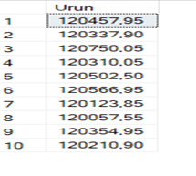

select DepoID+' '+StokKodu+' '+ Convert(nvarchar,MiktarKg) from Stok

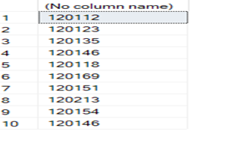

select CalisanlarAdi+' '+Pozisyon+' '+ Cast(CalisanlarTel as nvarchar) from Calisanlar

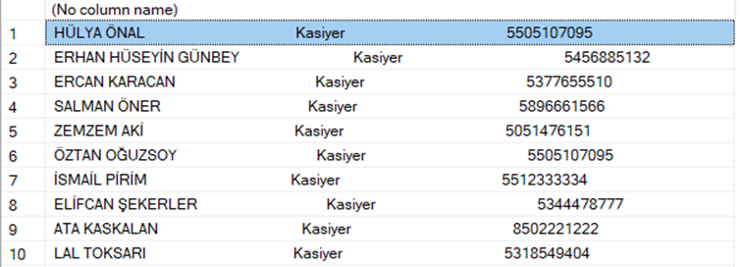

select CalisanlarAdi ,SUBSTRING (CalisanlarAdi, 1, 5) as SadeceAd from Calisanlar where CalisanlarAdi= 'ZEMZEM AKİ'



select CalisanlarAdi ,CHARINDEX(' ', CalisanlarAdi) as sinir from Calisanlar

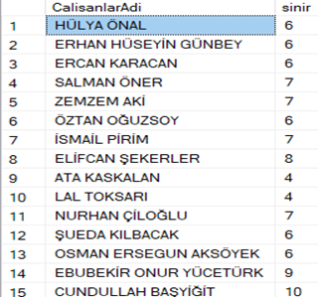

select SUBSTRING (CalisanlarAdi, 1, CHARINDEX (' ', CalisanlarAdi) ) as sadeceAd from Calisanlar

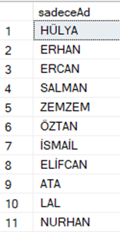

select P1.DepoAdi as 'depo adi', P1.DepoAdres as 'depo soyad', P2.TedarikciAdi, P2.TedarikciAdres

from Depo P1 inner join Tedarikci P2

on P1.tedarikciId=P2.TedarikciID

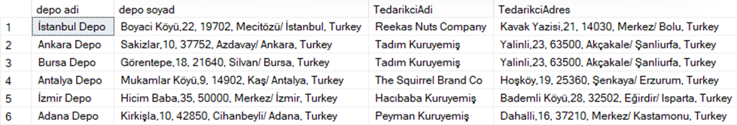

select * from Calisanlar where CalisanlarAdi like'a% k%'



select TedarikciID,

case

when TedarikciID=1 then 'Doğu'

when TedarikciID=2 then 'Batı'

when TedarikciID=3 then 'Kuzey'

when TedarikciID=4 then 'Güney'

else 'Bolge Bilgisi Yok'

end

as DepoAdi

into Kopya

from Depo

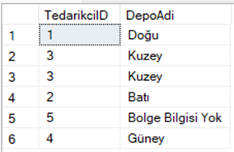

select DepoAdres,DepoAdi D from Depo

where TedarikciID=(

select TedarikciID from Tedarikci

where TedarikciAdi like 'peyman%'

)



select TedarikciAdi, TedarikciAdres, TedarikciID

from Tedarikci

where TedarikciID= (select TedarikciID

from Depo

where TedarikciID= (select TedarikciID

from Depo

where DepoID like '101'))



select top 3 with ties DepoID*MiktarKg as 'Tutar' from Stok order by Tutar desc

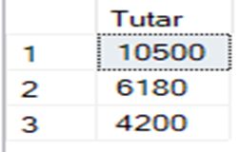

update Stok set StokKodu=UrunID

from Stok S inner join Urun U

on S.StokKodu=U.UrunID

--with - sorgu bloklama

select UrunID, UrunAdi, sum(UrunFiyat*2) from Urun group by UrunID, UrunAdi with rollup

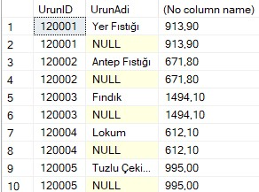

select UrunID,UrunAdi, sum(UrunFiyat*2) from Urun group by UrunID, UrunAdi with cube

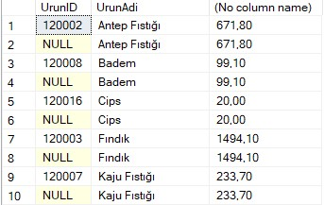

select UrunID,UrunAdi, sum(UrunFiyat*2) from Urun group by UrunID, UrunAdi with rollup

having sum(UrunFiyat*2) >300

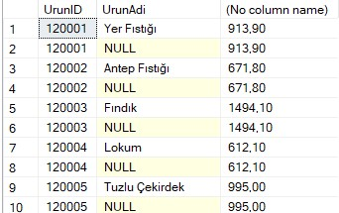

select UrunID,UrunAdi, sum(UrunFiyat*2) from Urun group by UrunID, UrunAdi with cube

having sum(UrunFiyat*2) >300

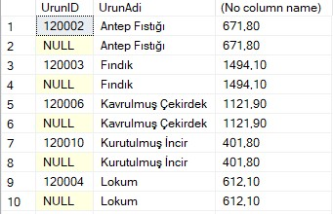

select StokKodu, coalesce(MiktarKg, 0)as KG from Stok

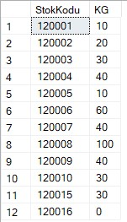

select StokKodu,

case

when MiktarKg is null then 'Stokta Yok'

end

as 'Stokta Olmayanlar'

from Stok

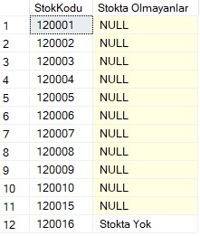

select SatisID, isnull(SatisTarih, '01-01-2000') as 'Satis Tarihi' from Satis

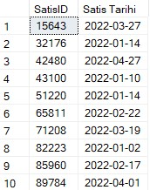

select MusteriID, MusteriAdi, coalesce(MusteriAdi, 'Ad Yok') as 'Yeni Musteri Adi' from Musteri

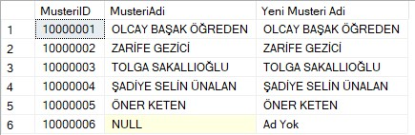

select TedarikciID,TedarikciAdres, isnull(TedarikciAdi, 'Ad bilgisi yoktur')as tedarikciAdi from Tedarikci

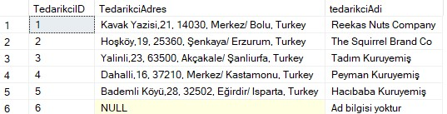

select StokKodu, MiktarKg ,isnull(MiktarKg, 0) as 'Stok Yok'

from Stok S

inner join

Urun U

on S.StokKodu = U.UrunID

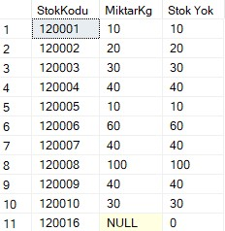

create view KatliSatis as

select u.UrunAdi,SUM(u.UrunFiyat*2)as KatliFiyat from Urun u

inner join Stok s

on

u.UrunID=s.StokKodu

group by u.UrunAdi

select UrunAdi, sum(KatliFiyat) as katlifiyat from KatliSatis group by UrunAdi order by katlifiyat desc

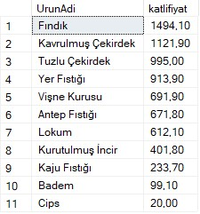

declare @d1 float = 0

set @d1=(

select top 1 sum(S.MiktarKg*U.UrunFiyat) from Stok S

inner join Urun U

on S.StokKodu=U.UrunID

order by sum(S.MiktarKg*U.UrunFiyat) desc

)

select @d1



select avg (nullif (MiktarKg, 0)) from Stok



DBCC checkident (Calisanlar, reseed, 100)

--

create database Kuruyemis

on

(

name='VTU_mdl',

filename='C:\Users\OGRENCI\kuruyemis.mdf',

size=16,

FileGrowth=8

)

log on

(

name='VTU_ldf',

filename='C:\Users\OGRENCI\kuruyemis.ldf',

size=16,

FileGrowth=8

)

--

alter table Depo Add Constraint PKDepo Primary Key(DepoID)

--

alter table Depo Add Constraint UKDepo Unique (DepoAdi)

--

alter table Stok add constraint FKStokDepo Foreign Key (DepoID) References Depo (DepoID)

--

select * from Urun where UrunID=120001

select @@ROWCOUNT

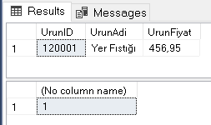

declare @d1 int=120001

select * from Urun where UrunID=@d1

select @@ROWCOUNT

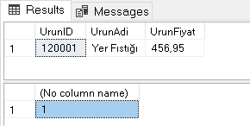

if @@ROWCOUNT>0

print 'urun var'

else

print 'urun yok'

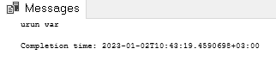

if @vize>@final

begin

select @vize*0.5 + @final*0.3 [sonuç] print 'vize yüksek'

end

else

begin

select @vize*0.3 + @final*0.5 [sonuç] print 'final yükek'

end



alter table Urun add constraint Def_Const default 'Stok yok' for MiktarKg

--

create database deneme

go

use deneme

go

create table Tablo (

ID int,

Ad nvarchar(20),

Soyad nvarchar(20),

Mail nvarchar(30),

Sifre uniqueidentifier)

go

insert into Tablo values (1, 'ali', 'yılmaz', 'ayilmaz@mail.com', NewID() )

--

select * into #Gecici_Calisanlar from Calisanlar

--

declare @d4 int= 1

while @d4<100

begin

print @d4

set @d4+=1

if @d4%5=0

break

end

--

create view DusukStok

as

select *

from dbo.Stok

where MiktarKg < 50

with check option

select * from DusukStok

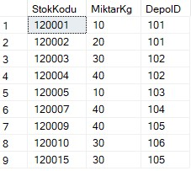

create view Encryp_Urun

with encryption

as

select U.UrunAdi, sum (U.UrunFiyat*S.StokKodu)

from Stok S

inner join Urun U

on S.StokKodu=U.UrunID

group by S.StokKodu, U.UrunID

--

create view V_YeniStok

with schemabinding

as

select StokKodu [STOKKODU] from dbo.Stok where MiktarKg>100

select * from V_YeniStok

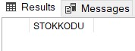

create function dbo.StokTakip (@UrunKodu nvarchar(max), @MiktarKg nvarchar(max))

returns nvarchar(max)

as

begin

declare @bilgi nvarchar(max) = @UrunKodu + 'kodlu urunun'+ @MiktarKg + 'adet stogu var'

return @bilgi

end